**УДК 621.311**

**ТЕХНОЛОГИЯ LoRa КАК СРЕДСТВО ЦИФРОВОЙ РАДИОТЕЛЕМЕТРИИ ДЛЯ IoT УСТРОЙСТВ**

**Карманов А.А., Савостин А.А.**

*(СКУ им. М. Козыбаева)*

Термин IoT, (Интернет вещей), подразумевает коллективную сеть, которая обеспечивает связь устройств с Интернетом, а также устройств друг с другом [1]. Благодаря разнообразию современных цифровых микросхем, датчиков и исполнительных устройств существуют десятки миллиардов устройств, подключенных к сети Интернет.

Взаимодействие этих устройств друг с другом и с сетью Интернет было бы невозможным без цифровых средств радиотелеметрии, комплексному обзору одного из которых посвящена настоящая статья.

Анализ технических возможностей современных технологий беспроводной связи (LTE-M, NB-IoT, EC-GSM-IoT, LoRa, Symphony Link, Sigfox и др.) позволяет сделать вывод, что с точки зрения оптимального баланса между энергопотреблением, скоростью обмена, используемым спектром частот, бюджетом канала связи и доступностью аппаратных решений, наиболее предпочтительным средством радиотелеметрии для IoT устройств является технология LoRa. Ниже изложены аргументы в пользу заявленного утверждения

На сегодняшний день LoRa является одной из самых универсальных технологий, принадлежащей к категории несотовых стандартов. Технология поддерживается консорциумом LoRa Alliance, состоящим более чем из 500 компаний, включая Cisco, IBM, SK Telecom и др., что обеспечивает разработчику средств радиотелеметрии широкий выбор доступных аппаратных решений, реализующих технологию, а также её непрерывное развитие и усовершенствование [2].

LoRa основывается на технологии модуляции с расширенным спектром и вариации линейной частотной модуляции (Chirp Spread Spectrum, CSS) с интегрированной прямой коррекцией ошибок (Forward Error Correction, FEC), что позволяет значительно повысить чувствительность приёмника. Аналогично другим методам модуляции с расширенным спектром, LoRa использует всю ширину полосы пропускания канала для передачи сигнала, что делает его устойчивым к канальным шумам и нечувствительным к смещениям, вызванным неточностями в настройке частот при использовании недорогих опорных кварцевых резонаторов [3].

Технология LoRa позволяет осуществлять демодуляцию сигналов с уровнями на 21 дБ ниже уровня шумов, в то время как для большинства систем с частотной манипуляцией (Frequency Shift Keying, FSK) для корректной демодуляции необходима мощность сигнала как минимум на   
8-10 дБ выше уровня шума.

LoRa определяет физический уровень (Physical Layer, PHY, иногда его называют слой), который может быть использован с различными протоколами и в различных вариантах сетевой архитектуры, таких как сетка (Mesh), звезда (Star), точка-к‑точке (point-to-point) [2].

Радиоинтерфейс LoRa представляет собой радиосигнал с линейной частотной модуляцией и основан на использовании широкополосных радиосигналов с большой базой B, много большей единицы. Данный вид радиосигналов имеет две главные особенности: ширина спектра радиосигнала BW значительно больше скорости передачи данных Rb   
(BW >> Rb), корреляционная функция существенно уже корреляционной функции узкополосного радиосигнала с базой B ~ 1.

Частотная избыточность широкополосного радиосигнала обуславливает его высокую помехоустойчивость, а узкая корреляционная функция высокую точность временной синхронизации. Широкополосный радиосигнал LoRa представляет собой сигнал с ЛЧМ или CSS (Chirp Spread Spectrum). Частота CSS радиосигнала может как увеличиваться (up-chirp), так и уменьшаться (down-chirp).

Коэффициент расширения спектра (SF) определяет разрядность символа данных (в битах), передаваемого через радиоинтерфейс за время, необходимое для передачи одного символа (Tsym).

На Рисунке 1 изображён вид ЛЧМ сигнала во временной области, а на Рисунке 2 и Рисунке 3 показан его спектр с BW=125 кГц и базой равной   
128 (SF=7) и 4096 (SF=12) соответственно [4].

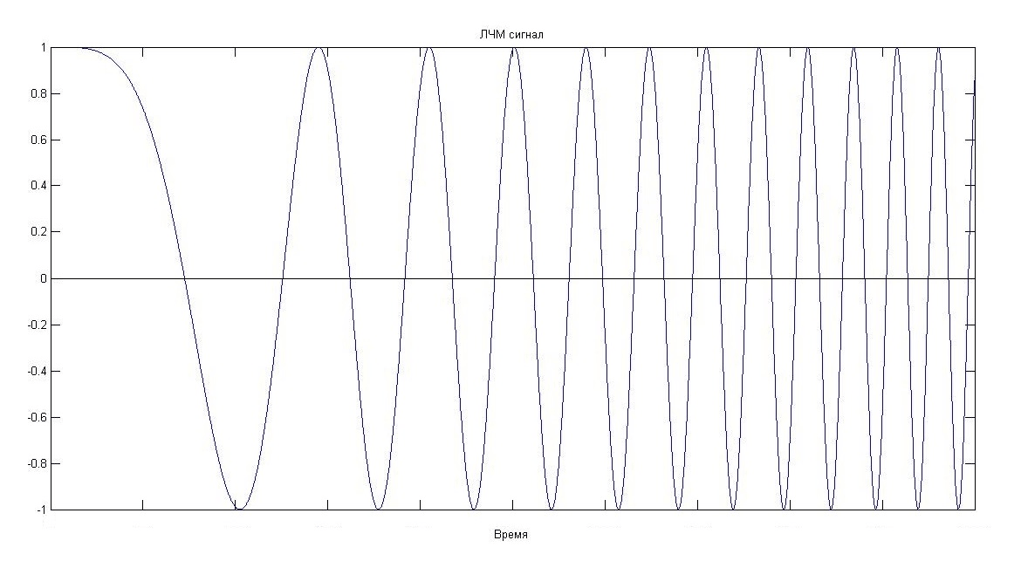

Рисунок 1. – Вид ЛЧМ сигнала во временной области

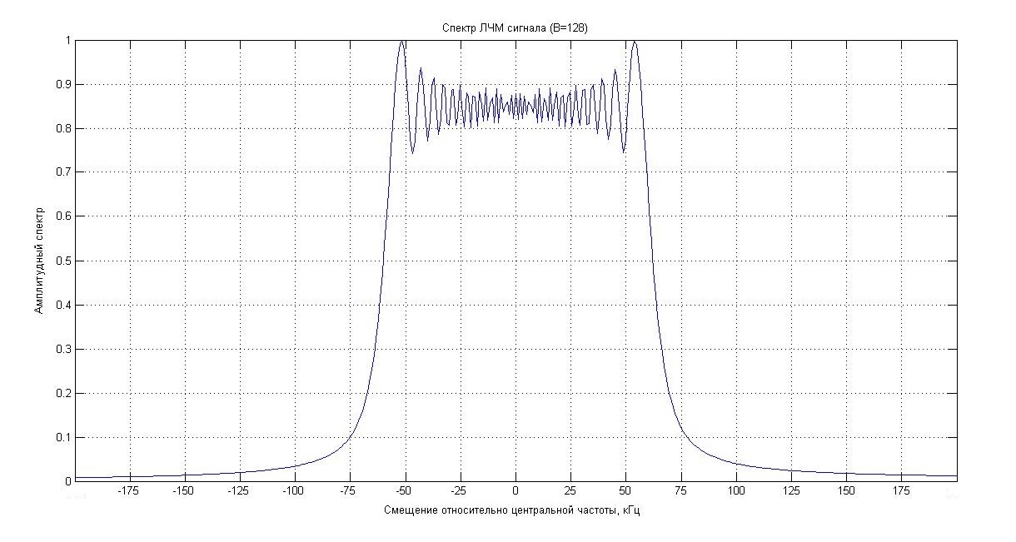

Рисунок 2. – Спектр ЛЧМ с SF=7

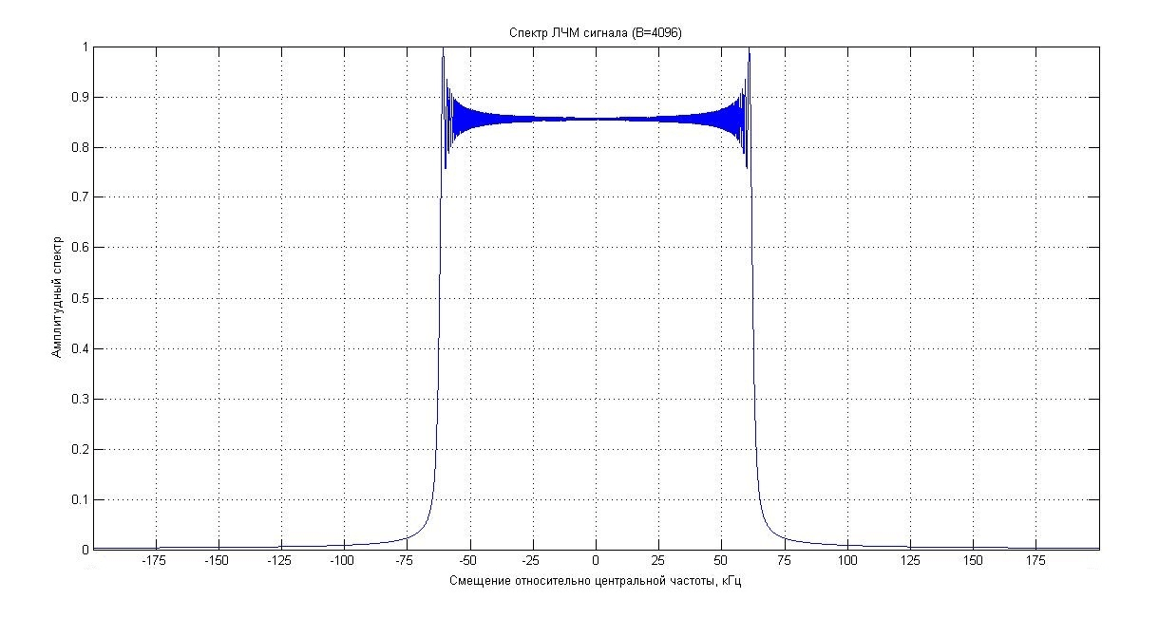

Рисунок 3. – Спектр ЛЧМ с SF=12

Взаимная синхронизация приёмника и передатчика, определяет временные границы приёма-передачи целого блока данных (или кадра) и единичных символов. Технология LoRa использует асинхронный режим приёма-передачи, при котором передатчик может начать генерацию радиосигнала в любой момент времени. В этом случае используется преамбула, предшествующая каждому сеансу связи. Преамбула включает в себя последовательность символов, позволяющих приёмнику обнаружить активность передатчика, определить используемый передатчиком коэффициент расширения спектра (SF) и выполнить символьную синхронизацию.

Длительность преамбулы является конфигурируемой величиной и должна быть не менее, чем T1+2•T2, где T1 определяет максимальное время нахождения приёмника в состоянии "сна" (Sleep), T2 – определяет время поиска приёмником преамбулы.

После завершения преамбулы следует слово синхронизации (Sync Word) и блок данных физического уровня. Длина слова синхронизации настраивается в диапазоне от 1 до 8 байт. Спецификацией LoRa определён ряд специфических значений Sync Word – 0x34 для публичных сетей (public networks), 0x12 – для частных сетей (private networks) и 0xC194C1 – для каналов с FSK модуляцией.

Основным преимуществом радиоканала LoRa является его высокая помехоустойчивость. На Рисунках 4 и 5 показано функционирование детектора сигнала LoRa в условиях аддитивного белого гаусовского шума.

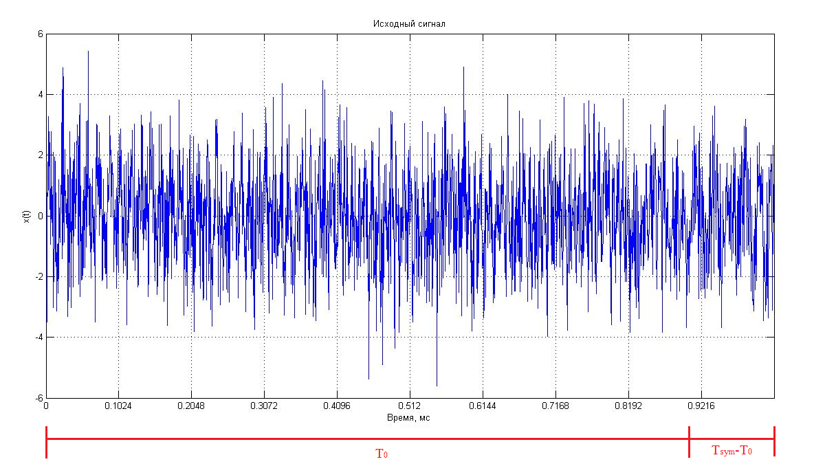

Рисунок 4. – Исходный сигнал в условиях белого гаусовского шума

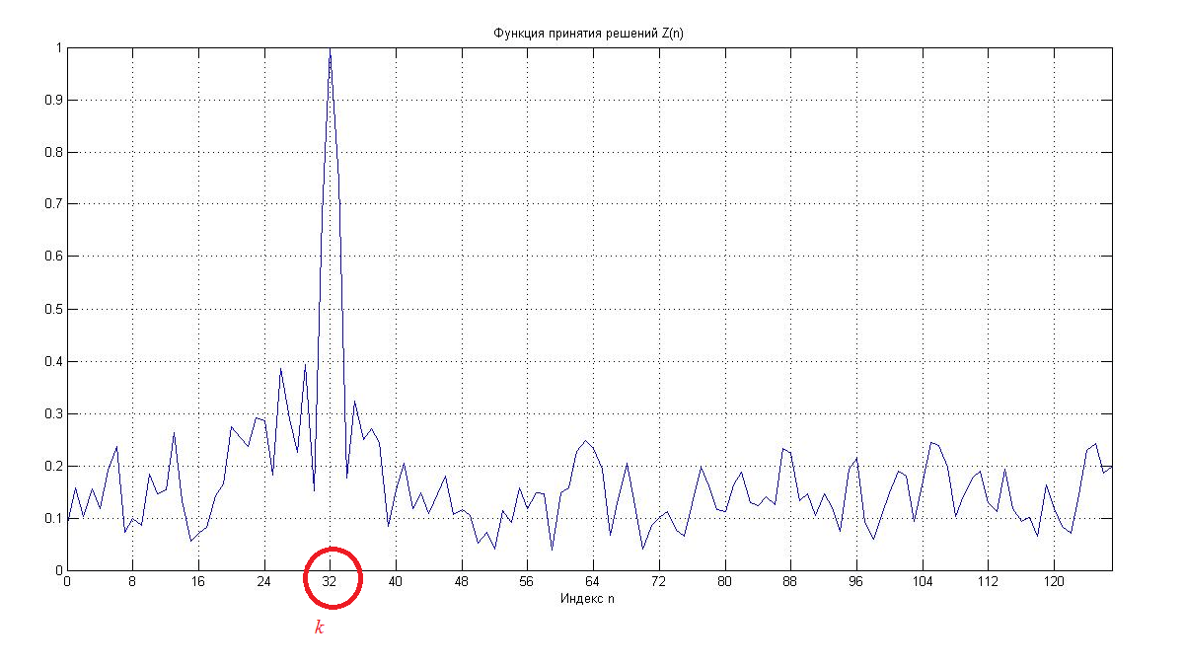

Рисунок 5. – Функция принятия решения

В ходе сравнительного анализа доступных аппаратных решений для реализации LoRa радиолинии рассмотрены наиболее распространённые микросхемы от ведущих производитлей: «Analog Device», «Granansen AS», «Honeywell Infineon Technologies AG», «Inova», «Maxim», «Microchip», «NEC Electronics», «RF Monolithics Inc.», «Semtech», «STMicroelectronics», «Texas Instruments», «Xemics». В результате сделан вывод о том, что наиболее оптимальными по критерию отношения цена/функционал являются микросхемы приёмопередатчиков компании «Semtech» и их аналоги, построенные с использованием гибридных технологий и имеющие в своём составе модем и встроенный усилитель мощности.

Эти микросхемы имеют большую базу данных программного обеспечения с открытым исходным кодом для разработки приложений. Диапазон рабочих частот включает частоты 137 – 175 МГц, 410 – 525 МГц, 862 – 1020 МГц. Имеется возможность выбора видов модуляции и кодовых конструкций. Используются стандартные типы последовательных интерфейсов.

Экспериментальные радиолинии испытаны на микросхемах SX1276 с параметрами, рассчитанными с использованием фирменного ПО производителя SX1276 «Semtech Calculator» для оптимальных значений выходной мощности, вида модуляции, ширины полосы пропускания и скорости передачи данных (Таблица 1).

Таблица 1. – Расчётные параметры экспериментальной радиолинии

| **Параметр SX1276** | **Значение** | |
| --- | --- | --- |
| **для диапазона**  **137 – 175 МГц** | **для диапазонов**  **410-525 и 862-1020 МГц** |
| Spreading Factor (SF) | 7 | 9 |
| Bandwidth (BW) | 125 кГц | 500 кГц |
| Coding Rate (CR) | 2 | |
| Payload Length | 32 | |
| Low Data Rate Optimize (DE) | 0 | |
| Preamble Length (PL) | 10 (total 14.25) | |
| Implicit Header Mode On (IH) | 0 | |
| Sync Word | 0 – широковещательный ID  1…51; 53…255 – избирательный ID  52 – зарезервирован производителем | |
| CRC On Payload | 1 | |
| Rx Payload CRC On | 1 | |
| **Рассчитанные выходные результаты (на основе вышеуказанных настроек):** | | |
| Техническая скорость | ~ 4,55729 кбит/с | ~ 5,85938 кбит/с |
| Информационная скорость | ~ 3,278 кбит/с | ~ 3,891 кбит/с |
| Чувствительность приёмника | минус 123 дБ | |
| Бюджет канала связи (при мощности 1 Вт) | ~150 дБ | |

В Таблице 2 приведены результаты работы детектора экспериментальной радиолинии при различных отношениях сигнал/шум (SNR) и коэффициентах расширения спектра (SF).

Таблица 2. – Результаты обнаружения ошибок детектирования сигнала

|  |  |  |  |  |  |  |
| --- | --- | --- | --- | --- | --- | --- |
| **SNR/SF** | **SF7** | **SF8** | **SF9** | **SF10** | **SF11** | **SF12** |
| **0 дБ** | 0,9% | 0,5% | 0,2% | 0,1% | 0,1% | 0,0% |
| **-3 дБ** | 0,9% | 0,6% | 0,2% | 0,1% | 0,1% | 0,0% |
| **-6 дБ** | 2,0% | 0,6% | 0,2% | 0,1% | 0,0% | 0,0% |
| **-9 дБ** | 6,9% | 1,5% | 0,2% | 0,1% | 0,1% | 0,0% |
| **-12 дБ** | 18,0% | 5,8% | 1,3% | 0,1% | 0,0% | 0,0% |
| **-15 дБ** | 42,2% | 17,6% | 5,4% | 0,6% | 0,1% | 0,0% |
| **-18 дБ** | 68,9% | 44,2% | 18,0% | 5,1% | 1,1% | 0,1% |
| **-21 дБ** | 87,5% | 73,7% | 49,3% | 18,9% | 5,2% | 0,8% |

Результаты обмена тестовым трафиком при коэффициенте расширения спектра SF=12 свидетельствуют о возможности корректного демодулирования сигнала, принимаемого на 21 дБ ниже уровня шума (уровень полезного сигнала более чем в 100 ниже уровня шума).

Подобным результатом не может похвастаться ни одна из других, существующих на сегодняшний день технологий беспроводной передачи данных.

**Литература**

1. Литвинов, А. В. (2018). Интернет вещей. Новосибирск: Новосибирский государственный университет.
2. Марков, А. А. (2020). Применение LoRaWAN технологии в Интернете вещей. Красноярск: Сибирский федеральный университет.
3. Карташов, С. В., Гуржий, А. С., & Смирнов, М. В. (2017). Исследование технологий беспроводной связи в системах Интернета вещей. Сборник трудов Международной конференции "Управление развитием сложных систем", 168-173.
4. Литвинов, А. В. (2019). Моделирование и анализ алгоритмов модуляции и коррекции ошибок в системах радиотелеметрии Интернета вещей. Вестник Новосибирского государственного университета. Серия: Информационные технологии, 17(2), 89-95.